Муниципальное бюджетное дошкольное образовательное учреждение «Большеигнатовский детский сад комбинированного вида» Большеигнатовского муниципального района Республики Мордовия
(МБДОУ ««Большеигнатовский детский сад комбинированного вида»)

Доклад на тему
«Воспитание детей дошкольного возраста на основе мордовской национальной культуры»

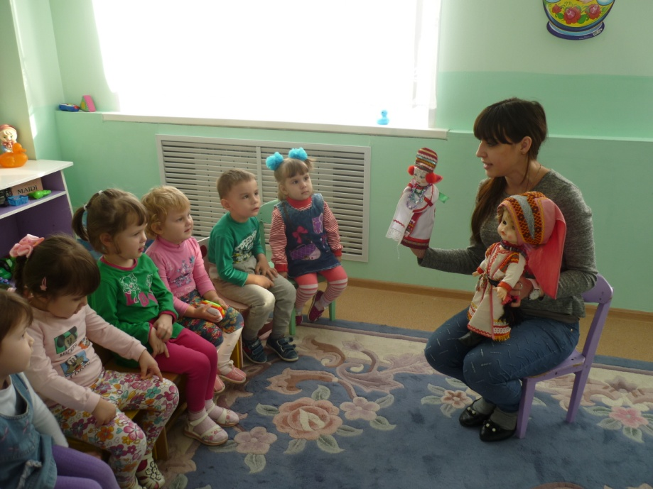

Выполнила: Воспитатель МБДОУ

Большеигнатовский детский сад

Кистанова А.В

Приобщение детей к истокам региональной культуры, развитие интереса к национальным традициям является очень актуальным вопросом современности. Каждый человек должен знать свои исторические корни, национальную культуру. И даже если этот человек другой национальности, но живет на этой земле, я думаю ему просто необходимо знать, кем и чем славится этот край. Роль детского сада в этом многотрудном и длительном процессе особенно велика. Именно до школы необходимо начать изучение языка, фольклора, национальной литературы и искусства, закладывая тем самым основу духовной культуры. Воспитывать у детей интерес и любовь к национальной культуре и традициям очень важно. Во-первых, это познавательно, а во-вторых, интересно. Основной целью моей работы по реализации этнокультурного компонента является приобщение дошкольников к эрзянскому языку, культуре мордовского народа в процессе социально-коммуникативного, познавательного, речевого. Обучение ориентировано на системный подход, предполагающий синтез речевых умений, духовно-нравственного сознания, чувств и поведения. Достижение цели предусматривает решение целого комплекса образовательных, развивающих и воспитательных задач. Интерес к национальной культуре воспитывается не только во время занятий, но и в свободной деятельности. Игровые интересы в дошкольном возрасте являются ведущими, я в своей работе уделяю большое внимание и время на инсценировки сказок как русских, так и мордовских:«Колобок», «Репка», «Теремок», «Жихарка», «Два жадных медвежонка», «Как собака друга искала» с использованием кукол, масок, настольного театра. Дети любят изображать сказочных героев, которые говорят по-мордовски. 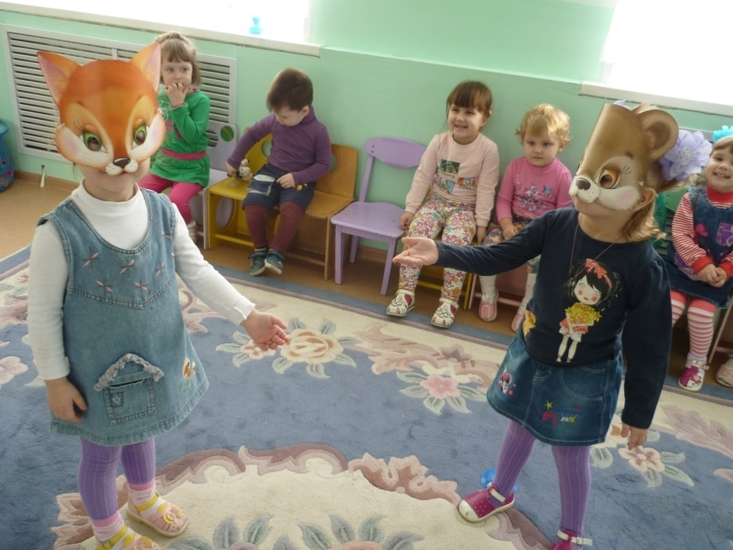
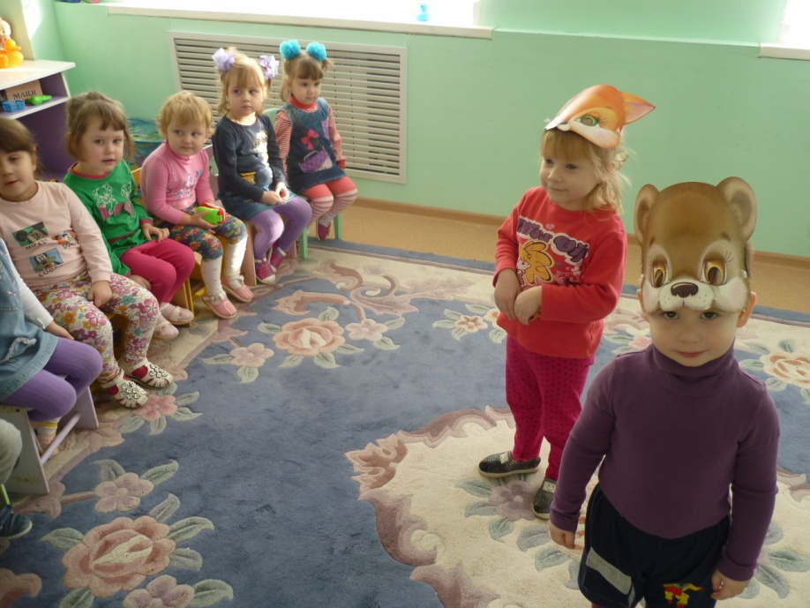
Особое внимание я уделяю малым фольклорным формам: поговоркам, пословицам, загадками. Они содержат много информации о родном крае, культуре народа, что, в свою очередь, побуждает детей наблюдать, рассуждать, активно пополняя словарный запас ребенка. В них отражено мудрое, бережное отношение мордовского народа к богатствам природы. Также широко использую игровой фольклор. Ведь испокон веков в играх отражается образ жизни людей, их быт, труд, национальные устои т.е. народная игра содержит в себе информацию о традициях многих поколений.
Обучение проводится в устной форме на занятиях, в процессе общения с детьми вне занятий (режимные моменты) и при организации различных утренников и развлечений.
Овладение языковыми навыками также происходило на экскурсиях, осмотрах помещений детского сада, при рассматривание предметов и натуральных объектов, наблюдение за трудом взрослых и объяснение действий своего труда; во время игр, при общение с детьми на прогулках, в режимные моменты.

Во время обучения детей мордовскому – эрзянскому языку, была создана совместно с детьми книжка- малышка мордовской сказки на эрзянском языке «Лиса и медведь» («Ривезь ды овто») Еѐ можно рассматривать как методическое пособие для воспитателей.
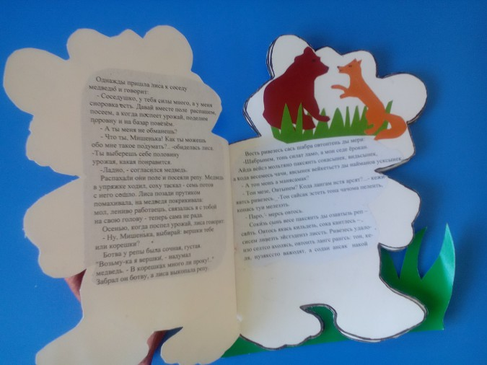
Кроме того в детском саду оборудован музей «Наследие» по ознакомлению детей дошкольного возраста с мордовским бытом. В музее провожу занятия кружка познавательно-речевого цикла, где дети, в зависимости от темы и цели занятия, получают возможность не только посмотреть, но и потрогать своими руками предметы мордовского быта, изделия старины и т.д. В экспозиции музея размещаются и прялка, и люлька, и старинные утюги, и ухваты,сундук,лапти,горшки т.д.

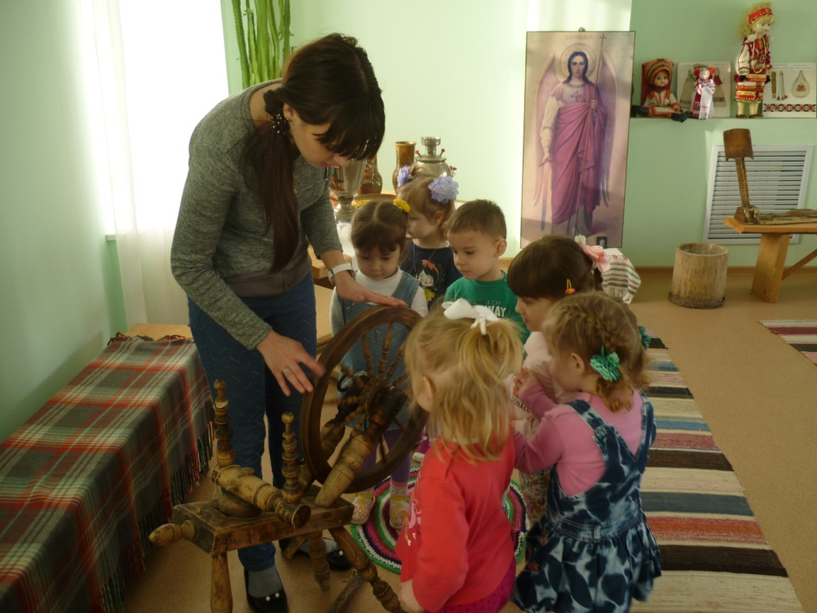
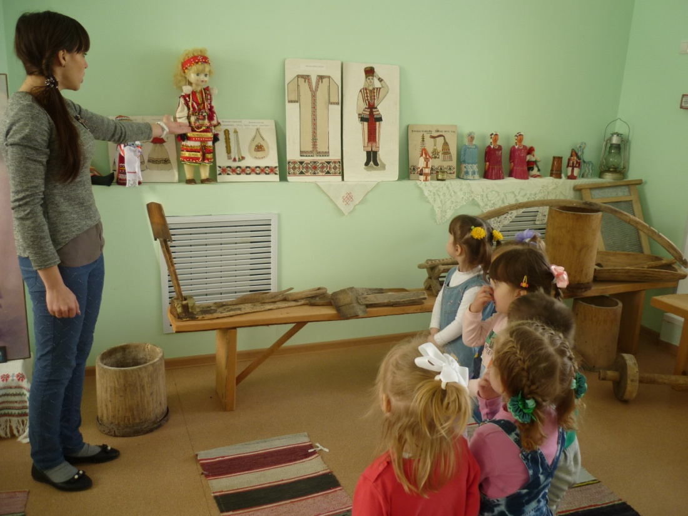
Проводя работу в данном направлении, я могу определенно сказать, что дети с большим удовольствием стремятся изучать эрзянский язык, знать как можно больше о культуре и традициях своей малой Родины. Культура мордвы не должна являться мертвым историческим наследством или только предметом изучения. Она должна представлять собой живую действительность, часть целостной системы культуры.

